Środa

Zadanie I

Słuchanie opowiadania M. Strękowskiej-Zaremby „Barwy ochronne”.

Mała, zielona żabka siedziała na skraju wiosennej łąki

i z zachwytem przypatrywała się bajecznie kolorowym motylkom, które z trudem można było odróżnić od kwiatów rosnących w zielonej trawie.

– Jakie one piękne, kolorowe, cudne! – wzdychała raz po raz. Postanowiła podejść bliżej, żeby się nacieszyć widokiem motyli.

Zanim weszła w trawę, rozejrzała się trwożnie. Jak wszystkie żaby bała się długonogiego bociana, który na pewno chciałby ją zjeść. Nigdzie nie zobaczyła ani czerwonych nóg, ani czerwonego dzioba, ani białych skrzydeł. Śmiało więc ruszyła przez łąkę, aż doszła między barwne kwiaty i równie barwne motyle. Zadarła zielony łepek, żeby się im przyjrzeć. Iskierki słonecznego światła tańczyły na płatkach kwiatów i na skrzydełkach motyli. To był przepiękny widok.

Wtem na łąkę padł cień. Jeden, drugi, dziesiąty.

„Bociany!” – przestraszyła się żabka. Zadarła zieloną głowę jeszcze wyżej i odetchnęła z ulgą. Ptaki, które przyleciały nad łąkę, miały czarne pióra i były mniejsze od bocianów. Żabka mogła nadal podziwiać kolorowe motyle.

Ale gdzie się one podziały? Przed chwilą fruwały przed zielonym noskiem żabki, a teraz zniknęły. Jak to możliwe?

– Uważaj, nadepniesz na mnie. Co tu robisz? – spytał zielony pasikonik.

– Przepraszam. Szukam motyli – wyjaśniła żabka.

– Dlaczego ukryłeś się pod liściem? Czy w pobliżu jest bocian? – zaniepokoiła się.

– Bociana na szczęście nie widziałem, za to widzę mnóstwo motyli. Udają kwiaty, żeby zmylić ptaki, które na nie polują.

– Naprawdę? – żabka nie mogła się nadziwić.

Rzeczywiście, pośród kwitnących kwiatów siedziały kolorowe motylki. Były tak barwne jak kwiaty, więc trudno je było zauważyć. Gdy tylko czarne ptaki odleciały, motyle poderwały się do lotu. Ich skrzydełka znów migotały w słońcu najpiękniejszymi barwami.

– Są kolorowe jak kwiaty, żeby oszukać tych, którzy na nie polują – zrozumiała żabka. – Też chciałabym być taka kolorowa – westchnęła z rozmarzeniem.

– Lepiej nie. Motyle mają swoje barwy ochronne, a ty i ja swoje. Chodźmy tam, gdzie jest bardziej zielono, tak będzie bezpieczniej.

– Naprawdę? – żabka nie mogła uwierzyć, że jest zielona nie bez powodu. Dopiero gdy zielony pasikonik usiadł między zielonymi źdźbłami trawy i całkiem przepadł żabce z oczu, uwierzyła, że sama też może się ukryć przed wzrokiem bociana.

– Teraz żaden bocian mnie nie zobaczy – szepnęła, wskakując w gęstą trawę. – Nie zobaczy, chociaż na twoim miejscu nie bałbym się bociana aż tak bardzo. On woli myszy, dżdżownice, ryby i, niestety, pasikoniki. Żaby nie bardzo mu smakują. – Naprawdę? – żabka aż otworzyła zielony pyszczek. Była malutka, więc to naturalne, że wciąż się dziwiła.

R. pyta:

Dlaczego motyle są kolorowe, a żaby i pasikoniki zielone?

Jakie znasz inne zwierzęta, które mają swój wygląd zewnętrzny (barwy) dostosowany do środowiska, w którym żyją?

Zadanie II

Utrwalanie pojęcia „owady”.

Zdjęcia, np. mrówek, biedronek, koników polnych, pszczół, ważek, patyczaków …

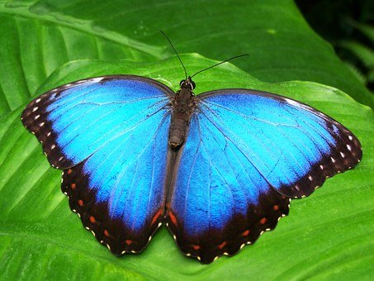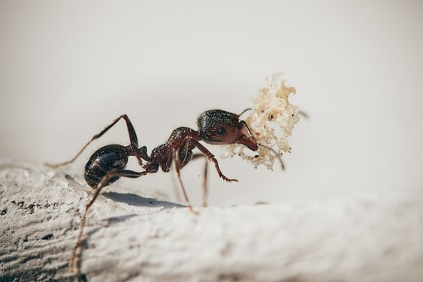

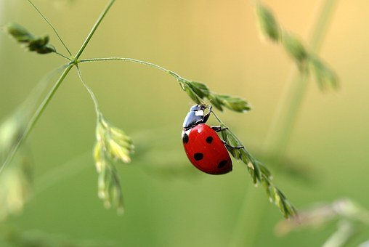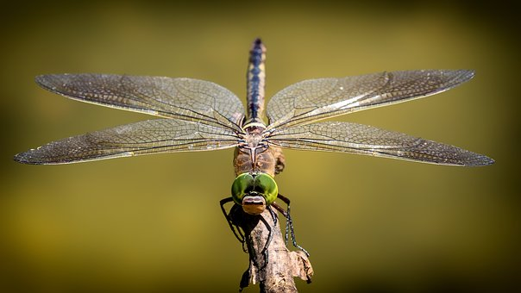

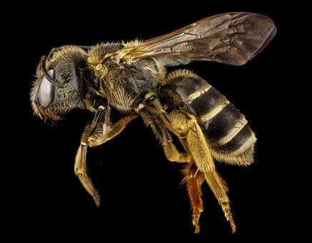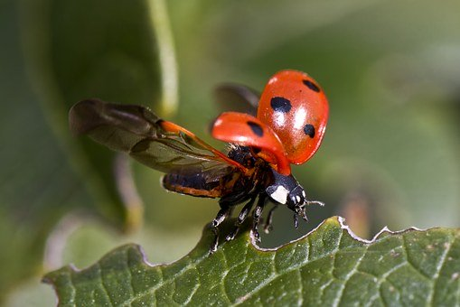

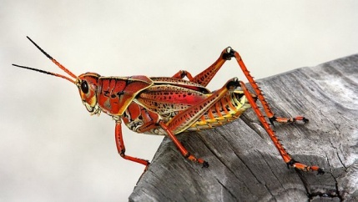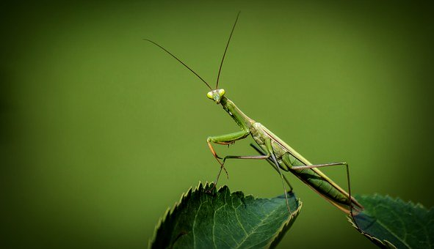

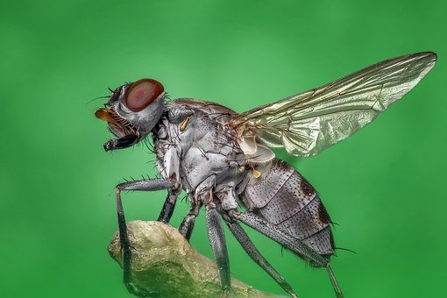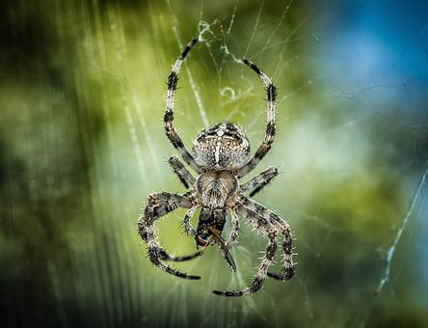

R. pyta:

Jak można jednym słowem nazwać przedstawione na zdjęciach zwierzęta? (przeczytaj )

OWADY

R. pokazuje zdjęcia innych, ciekawych owadów.

(jeśli to możliwe )

Owady to najliczniejsza grupa zwierząt. Bardzo różnią się od siebie wyglądem i wielkością, ale mają także cechy wspólne.

Prawie wszystkie posiadają dwie pary skrzydeł. Jedynym wyjątkiem jest mucha, która ma jedną parę skrzydeł. Owady odgrywają

w przyrodzie istotną rolę. Zapylają rośliny, oczyszczają glebę

z różnych martwych organizmów, produkują np. miód. Wśród owadów są także szkodniki, które niszczą lasy, uprawy, zapasy zgromadzone przez ludzi. Często są także nosicielami różnych chorób.

Zadanie III

Wykonaj motylka z rolki po papierze toaletowym

( skorzystaj z instrukcji na filmiku )

Zwierzęta łąki z rolek / meadow animals from paper roll, butterfly, frog, bee, ladybug

https://www.youtube.com/watch?v=UohDHJAy25Q

Zadanie IV

Karty pracy: str. 35-36
Jeżeli nie posiadają Państwo kart pracy w domu można je pobrać z poniższego linku :
6- latki: https://flipbooki.mac.pl/przedszkole/druk/oia-bplus-kp-5.pdf

